Unit 4 Lesson 12: Comparemos números de varios dígitos

WU Cuál es diferente: Números amigables (Warm up)

Student Task Statement
¿Cuál es diferente?
- 1,395
- 3,095
- 9,530
- 30,195

1 ¿Cuál es mayor?

Student Task Statement
Tu profesor te va a dar varias tarjetas. Cada una tiene un solo dígito del 0 al 9.
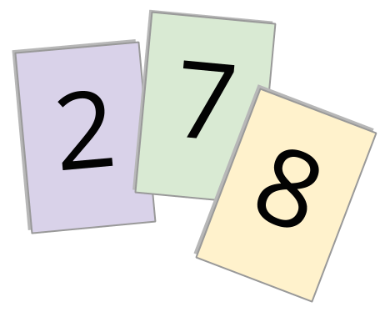
- Usa las tarjetas del 2, 7 y 8 para formar dos números diferentes de tres dígitos. Usa el símbolo < o > para compararlos.
- 0000 0000 0000 _ 0000 0000 0000
- Ahora agrega la tarjeta del dígito 1 a tus tarjetas y forma dos números diferentes de cuatro dígitos. Compara los números.
- 0000 , 0000 0000 0000 _ 0000 , 0000 0000 0000
- Mezcla las tarjetas. Repite los pasos anteriores usando otras tarjetas.
  - Números de cuatro dígitos
  - 0000 , 0000 0000 0000 _ 0000 , 0000 0000 0000
  - Números de cinco dígitos
  - 0000 0000 , 0000 0000 0000 _ 0000 0000 , 0000 0000 0000
  - Números de seis dígitos
  - 0000 0000 0000 , 0000 0000 0000 _ 0000 0000 0000 , 0000 0000 0000
- En cada pareja, ¿cómo decidiste cuál número es mayor?

2 Números incompletos

Student Task Statement
- Estos son dos números. El dígito que falta es el mismo en ambos números.
- 0 1 7 0 6 2
  - Han dice que los números no se pueden comparar porque están incompletos.
  - Clare dice que el segundo número es mayor sin importar cuál es el dígito que falta.
- ¿Estás de acuerdo con alguno de ellos? Explica cómo razonaste.
- Estas son algunas parejas de números. En cada pareja, el dígito que falta es el mismo en ambos números. ¿Puedes saber cuál número es mayor? Prepárate para explicar cómo razonaste.
  - 4 9 0
3 0 9
  - 1 ,0 7 2
1 ,0 8 5
  - 8 ,0 1 6
5 ,8 0 2
  - 2 7 ,0 9 5
2 0 , 7 4 5
  - 0 9 0 ,1 6 5
9 0 0 ,0 6 4

3 ¿Es posible? (Optional)

Student Task Statement
- A los números de las siguientes parejas les falta el mismo dígito, pero en lugares diferentes.
- Tu profesor te va a asignar un dígito. Úsalo para remplazar el dígito que falta y decide si cada afirmación de comparación es verdadera.
  - 0 ,9 9 9>0 ,5 0 0
  - 1 5 ,2 0 0>1 5 ,0 0 2
  - 4 0 ,7 0 0<7 0 ,4 0 0
  - 1 0 5 ,0 0 0>5 0 1 ,0 0 0
- Estos son dos números. A ambos les falta el mismo dígito.
- 4 0 ,3 0 0 3 0 ,4 0 0
- Escoge un dígito para completar los números y muestra en qué lugar de la recta numérica estarían.
- ¿Es posible completar los dos espacios en blanco con el mismo dígito y que las afirmaciones sean verdaderas? Si crees que sí, da por lo menos un ejemplo del dígito que podrías usar. Si no, explica por qué no es posible.
  - 4 0 ,3 0 0 es menor que 3 0 ,4 0 0 .
  - 0 4 ,3 0 0 es mayor que 0 3 ,4 0 0 .
© CC BY 2021 Illustrative Mathematics®

